**A research life at your institute and the neighborhood**

I. Please answer the following questions regarding the topic.

1) まいにち　なんじに　けんきゅうしつに　いきますか。

　Mainichi nan-ji ni kenkyū-sho ni ikimasu ka.

*What time do you go to the laboratory every day?*

→　e.g. まいにち　８じに　けんきゅうしつに　いきます。

　　 まいにち　９字ごぜんに　けんきゅうしつに　いきます。

2) なんじに　うちに　かえりますか。

　Nan-ji ni uchi ni kaerimasu ka.

*What time do you return to your home?*

→　e.g. ６じに　うちに　かえります。

　　　６字１５分に　うちに　かえります。

3) けんきゅうは　どうですか。

　Kenkyū wa dō desu ka?

*How is your research life?*

→　e.g. けんきゅうは いそがしいです。でも、たのしいです。

　My research life is busy. But it is enjoyable.

　　　　けんきゅうは　たいへんです。そして、むずかしいです。

My research project is hard. And it is difficult.

けんきゅうは　むずかしい　です。　そして、けんきゅうは　いそがしいです。　でも、　たのしいです。

II. Please paste photos of your institute and/or your neighborhood, and explain them. Please refer to the following example.

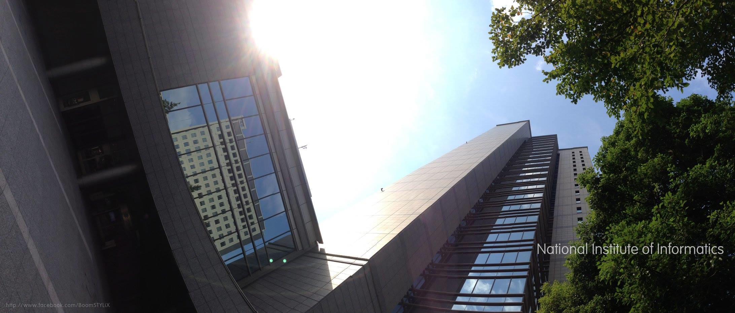

Explanation:

これは　わたしの　けんきゅうしょ　です。国立情報学研究所 です。　国立情報学研究所は　東京都ちよだくに　あります。わたしの　うちから　けんきゅうしょまで　ちかてつで　１５分　ぐらいです。

e.g. これは　わたしの　けんきゅうしょ　です。

　 Kore wa watashi no kenkyū-sho desu.

*This is my institute.*

わたしの　うちから　けんきゅうしょまで　じてんしゃで　１０ぷん ぐらいです。

Watashi no uchi kara kenkyū-sho made jitensha de 10-pun gurai desu.

*It takes about 10 minutes by bicycle from my house to the institute.*

　Explanation:

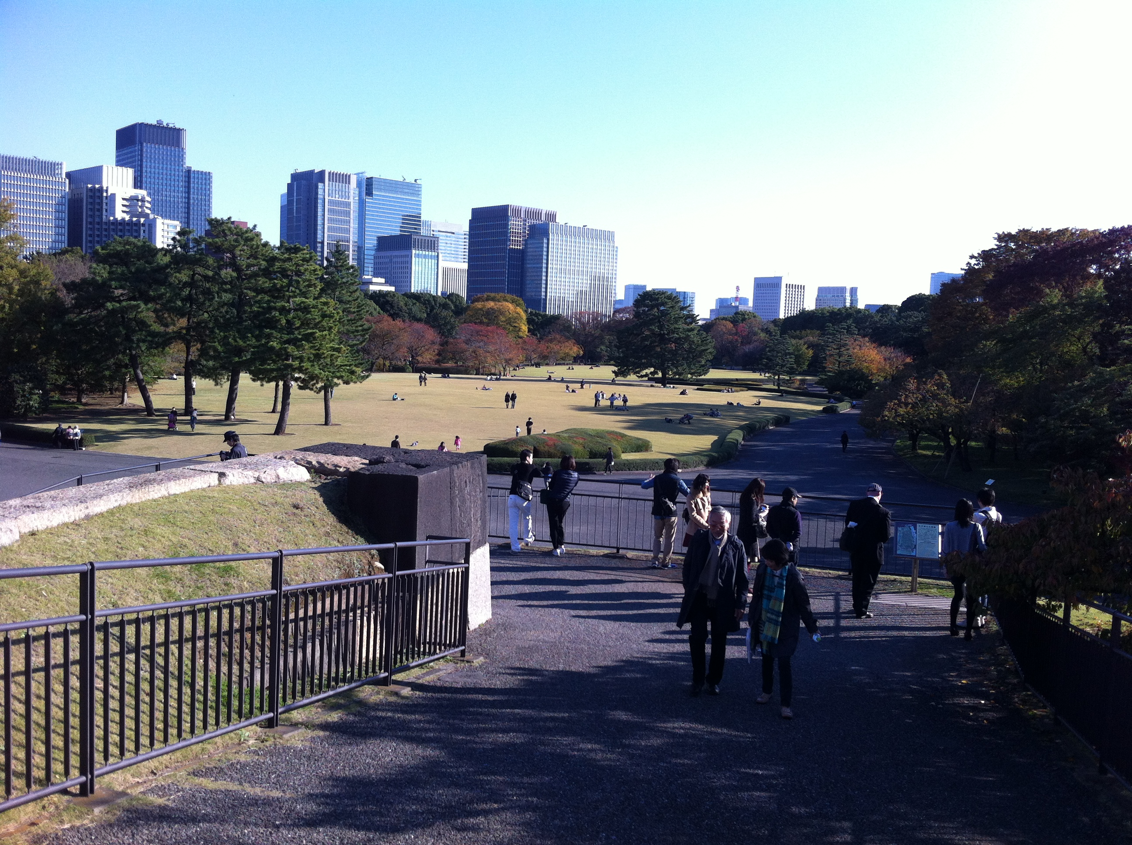

これは　東京に　皇居の　ひがし　ぎょえん。けんきゅうしょの　ちかく　です。ときどき　しゅうまつに　さんぽを　します。　とても　すてきなの　しずかです。

e.g. これは　わたしの　うちの　ちかくの　こうえんです。まいにち　さん ぽを　します。とても　しずかです。

Kore wa watashi no uchi no chikaku no kōen desu. Mainichi sanpo wo shimasu. Totemo shizukana kōen desu.

*This is the park near my house. I walk here every day. This park is very quiet.*